**FORMATO PARA EL DESARROLLO DE COMPONENTE FORMATIVO**

| PROGRAMA DE FORMACIÓN | Procesos para la comercialización internacional |
| --- | --- |

| COMPETENCIA | 210101061 - Desarrollar la operación de importación y exportación de mercancías según normativa de comercio exterior. | RESULTADOS DE APRENDIZAJE | 210101061-02 - Formalizar el desaduanamiento de mercancías en proceso de importación según la normativa. |
| --- | --- | --- | --- |

| NÚMERO DEL COMPONENTE FORMATIVO | 006 |
| --- | --- |
| NOMBRE DEL COMPONENTE FORMATIVO | Importación de bienes y servicios |
| BREVE DESCRIPCIÓN | Las transacciones internacionales, como las importaciones, juegan un papel primordial en la posición competitiva y comparativa de los países.  Colombia no es ajeno a estos procesos. La existencia de centenas de pymes que desean internacionalizarse exige que el talento humano se encuentre altamente capacitado en estas temáticas y procesos. En el presente material de formación, logrará conocer el proceso de importación de bienes, sus etapas, modalidades, normativa y beneficios. |
| PALABRAS CLAVE | importación, regímenes, desaduanamiento, aduanas |

| ÁREA OCUPACIONAL | Finanzas y administración |
| --- | --- |
| IDIOMA | Español |

1. **Tabla de contenidos**

**Introducción**

1. **Proceso de importación de bienes**
2. **Pasos para importar en Colombia**
3. **Regímenes de importación**
   1. Régimen de licencia previa
   2. Régimen de libre exportación
   3. Régimen de prohibida importación
4. **Modalidades de importación en Colombia**
5. **Documentación**
6. **Sanciones e infracciones**
7. **Proceso de desaduanamiento y zonas de régimen aduanero especial**
8. **Normativa**
9. **Plan Vallejo para la importación**
10. **Proceso de importación de servicios**
11. **Desarrollo de contenidos**

**Introducción**

A continuación, se presenta un video con una introducción a los procesos de comercialización.



Es por esto que se hace necesario conocer todo lo relacionado con el proceso de importación, que, mediante el presente material, se desarrollará de la siguiente manera:



Para la elaboración de este componente, se abordaron varios autores conocidos en **importación de bienes y servicios**, de quienes se han citado y referenciado conceptos y ejemplos para los fines educativos de esta materia, en el entendido de que el conocimiento es social y, por lo tanto, es para ser usado por quienes necesitan adquirirlo. Se espera que este documento sea útil para todos aquellos, aprendices y lectores en general, que estén interesados en acercarse a asuntos básicos de la **comercialización internacional**.

1. **Proceso de importación de bienes**

La importación consiste en la adquisición e introducción de bienes o servicios provenientes del exterior al territorio aduanero nacional, este último definido como la demarcación dentro de la cual se aplica la legislación aduanera; cubre todo el territorio nacional, incluyendo el subsuelo, el mar territorial, la zona contigua, la plataforma continental, la zona económica exclusiva, el espacio aéreo, el segmento de la órbita geoestacionaria, el espectro electromagnético y el espacio donde actúa el estado colombiano, de conformidad con el derecho internacional o con las leyes colombianas a falta de normas internacionales. (Junior Aduanas S.A., s. f.)

En Colombia, según el último Boletín Técnico de Importaciones (IMPO) del Departamento Administrativo Nacional de Estadística, DANE, estos fueron los productos más importados en el año 2020:

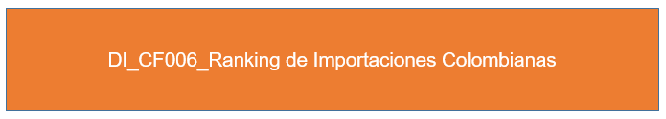

Dicho esto, es importante señalar que el proceso de importación trae consigo retos y oportunidades para los productores colombianos, los cuales se deben regular y controlar por las entidades estatales. Por ende, en materia aduanera y en todo lo relacionado con la importación, Colombia se rige actualmente por el Decreto Ley 2685 de 1999, con sus modificaciones y adiciones, así como por la Resolución Reglamentaria 4240 de 2000, también con sus modificaciones y adiciones. Finalmente, el Estatuto Aduanero fundamenta su articulado en el numeral 25 del artículo 189 de la Constitución Política, con sujeción a los artículos 3 de la Ley 6 de 1971 y 2 de la Ley 7 de 1991.

1. **Pasos para importar en Colombia**

El proceso de importación parte desde el momento en el cual una empresa requiere de bienes y servicios inexistentes o escasos en su país de origen. Es un proceso ordenado y sistematizado que se desarrolla en diferentes etapas, como se logra evidenciar en la siguiente imagen.



Realizados los procedimientos anteriores, es momento del ingreso de la mercancía al territorio aduanero nacional, en el cual se inspeccionan los bienes para realizar la nacionalización y reembolso del pago de la importación y diligenciamiento de la declaración de cambio.

1. **Regímenes de importación**

Antes de iniciar con los regímenes de importación, es necesario definir el concepto de régimen, el cual se considera como el tratamiento aplicable a las mercancías sometidas al control y vigilancia de la autoridad aduanera -DIAN-, mediante el cual se le asigna un destino específico dentro del comercio internacional.

Los regímenes de importación en Colombia son:



**3.1 Régimen de licencia previa**

Acto administrativo mediante el cual se otorga autorización por parte del Gobierno Nacional a ciertas mercancías para la importación al territorio aduanero nacional. Las importaciones sometidas a este régimen, según el artículo 14 del Decreto 925 de 2013, son:

1. La importación de los productos clasificados por las subpartidas arancelarias para las cuales el Gobierno Nacional ha establecido este régimen, relacionadas en el Anexo 1.
2. La importación de saldos.
3. La importación de productos en condiciones especiales de mercado.
4. La importación de bienes en la que se solicite exención de gravamen arancelario.
5. La importación de productos controlados por el Fondo Nacional de Estupefacientes -FNE, el Consejo Nacional de Estupefacientes -CNE-y la Industria Militar INDUMIL.
6. Las importaciones destinadas a las Fuerzas Militares y a la Policía Nacional, cuando se trate de bienes para seguridad y defensa nacional o material de guerra o reservado, conforme a lo previsto en el artículo 3.2.8.1 del Decreto 734 de 2012 y las normas que lo aclaren, modifiquen o adicionen.
7. Las importaciones que utilicen el Sistema de Licencia Anual.



**3.2 Régimen de libre exportación**

Por regla general, la exportación de bienes a Colombia no requiere autorizaciones previas.

Desde principios de 1990, el gobierno colombiano adoptó un modelo de desarrollo económico denominado “programa de internacionalización de la economía colombiana”, donde los objetivos básicos son:

* Exponer a la industria nacional a una mayor competencia internacional.
* Buscar su modernización.
* Tratar de igualar los precios internos con los internacionales.

En desarrollo de este modelo, las autoridades de comercio exterior han liberado la casi totalidad del universo arancelario colombiano, quedando prácticamente abolidos los regímenes de licencia previa y prohibida importación. No obstante, es importante tener en cuenta que, para aquellas mercancías que requieran requisito, permiso o autorización, es obligatorio el Registro de Importación. (Decreto 925 de 2013)

* 1. **Régimen de prohibida importación**

Con el fin de proteger la salubridad pública, las buenas costumbres, la familia, la vida y en general aquellos derechos considerados fundamentales para el sostenimiento y desarrollo social de los colombianos, el gobierno se reserva la facultad de impedir el ingreso al territorio colombiano de algunas mercancías que puedan vulnerar estos principios.

Algunas de las mercancías contempladas en este régimen son:

* Armas químicas, biológicas y nucleares.
* Desechos nucleares y desechos tóxicos.
* Juguetes bélicos, entre otros.

1. **Modalidades de importación en Colombia**

Se refieren a las diferentes formas que dispone el régimen de aduanas para declarar la mercancía que ingresa al territorio nacional. Por tal razón, es de vital importancia identificar cada uno de sus requisitos y características, para determinar cuál se ajusta más a las necesidades del comprador y del proveedor en el exterior.

Las modalidades de importación en Colombia son:



1. **Documentación**

En los procesos de comercialización internacional, es de vital importancia el uso y diligenciamiento de los formatos y documentos establecidos para cada operación inmersa en este sistema, y la importación no es la excepción. Los declarantes están obligados a obtener, antes de la presentación y aceptación de la declaración y a conservarlos por un periodo de cinco años, los siguientes documentos para importación:



1. **Sanciones e infracciones**

El Decreto 390 de 2016, instrumento que fomenta también la promoción del comercio exterior, contempla la siguiente clasificación de las sanciones e infracciones:

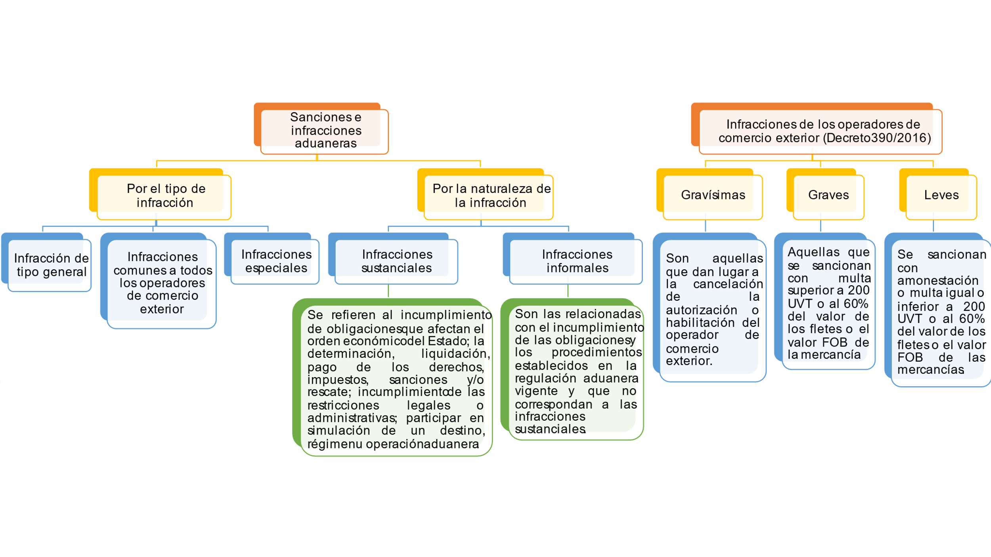

Para determinar el valor de las sanciones e infracciones, es necesario conocer el valor de la Unidad de Valor Tributario (UVT) del año en vigencia. La UVT es la unidad de medida de referencia para cobros, sanciones, multas, tasas, tarifas y estampillas, en Colombia. Por ejemplo, en el año 2021, el valor de las UVT era de $35.607.

A continuación, se presentan las sanciones e infracciones tanto de los operadores de comercio exterior como las de los declarantes, importadores y exportadores, según la normativa aduanera, con sus respectivas multas:

Conozca las **infracciones de los operadores de comercio exterior - Artículo 527 del Decreto 390/2016:**



Ahora, un análisis de las **infracciones de los declarantes, importadores y exportadores- Artículo 528 del decreto 390/2016**



Para ampliar la información, se recomienda leer el Decreto 390 de marzo de 2016.

**Errores admisibles**

Son los no sancionables (Artículo 523, Decreto 390/2016), y entre estos se encuentran:

* Los que no afecten la determinación y liquidación de impuestos, derechos, sanciones y/o rescate, restricciones legales o administrativas o el control aduanero.
* Los errores u omisiones de transcripción de la información transmitida en los documentos del viaje.
* Errores de transcripción de la información entregada a través de los servicios informáticos electrónicos que no corresponda con la contenida en los documentos que la soportan.

1. **Proceso de desaduanamiento y zonas de régimen aduanero especial**

El **proceso de desaduanamiento** consiste en la nacionalización de mercancías que fueron importadas, descargadas y ubicadas en los depósitos aduaneros, con el fin de retirarlas de la aduana y darles ingreso legal al país. Por ende, se trata de las formalidades aduaneras para permitir el ingreso de bienes para su posterior disposición por parte de sus propietarios.

Mientras que las **zonas de régimen aduanero especial** son áreas delimitadas del territorio nacional, en las cuales se instalan empresas con el fin de promover nuevos desarrollos industriales, comerciales y de turismo, que generen empleo y crecimiento económico. Estas zonas poseen beneficios aduaneros si las mercancías importadas son consumidas o utilizadas en estos territorios.

Las importaciones que se realicen a estas zonas se presentarán en una Declaración de Importación Simplificada, bajo la modalidad de franquicia, y no requerirán de registro o licencia de importación ni de ningún otro visado, autorización o certificación.

A las Zonas de Régimen Aduanero Especial se puede importar toda clase de mercancías, con excepción de armas, publicaciones que atenten contra la moral y las buenas costumbres, productos precursores en la elaboración de narcóticos, estupefacientes o drogas no autorizadas por el Ministerio de Salud y mercancías cuya importación se encuentre prohibida por el Artículo 81 de la Constitución Política o por convenios internacionales a los que haya adherido o adhiera Colombia. (DIAN, 2008)

En Colombia tenemos tres Zonas de Régimen Aduanero Especial:

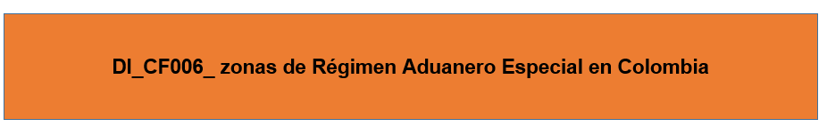

1. **Normativa**

A continuación, se encuentra la normativa relacionada con el proceso de importación:



1. **Plan Vallejo para la importación**

El Plan Vallejo es un mecanismo existente en el régimen aduanero colombiano, que permite la importación de bienes con exención o suspensión parcial o total de derechos e impuestos de importación, o con el diferimiento del pago del IVA.

Esos bienes deben cumplir con la condición de ser incorporados a través de proceso industrial o en un bien final con destino a ser exportado. Asimismo, dentro de las mercancías que se pueden importar con beneficios del plan, están:

* Insumos.
* Materias primas.
* Bienes intermedios.
* Bienes de capital.

Finalmente, las etapas del proceso para poder ser beneficiario de este plan son:

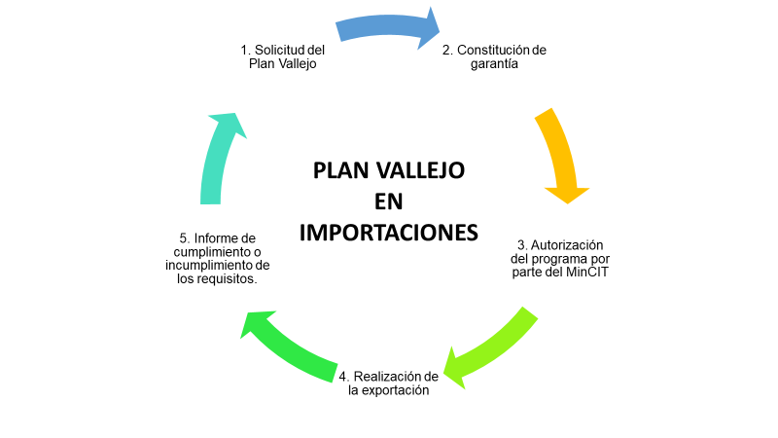

1. **Proceso de importación de servicios**

La palabra servicio se define de manera general, como la actividad o acción que vincula a dos agentes económicos y en la cual una de las partes realiza una actividad por la otra parte, a cambio de una remuneración o contraprestación en dinero o en especie.

Los servicios cumplen con las siguientes características:

* Intangibilidad: no se pueden ver ni tocar.
* Inseparabilidad: requiere de la interacción productor/consumidor.
* Simultaneidad en la producción/consumo.

El pago por la importación de servicios se considera una operación de mercado libre, por lo tanto, su canalización es voluntaria. El pago de los servicios asociados a la importación de bienes, tales como gastos de transporte, seguros, bodegaje, embalaje, y cualquier otro que no corresponda al valor FOB de la mercancía, es considerado del mercado libre o no regulado. (Grupo Bancolombia, 2020)

**Modalidades de prestación de servicios**

Consisten en las formas en las cuales se puede llevar a cabo el momento del servicio. En el proceso de importación, se establecen las siguientes:

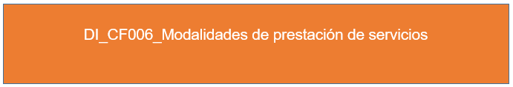

1. **Actividades didácticas (opcionales si son sugeridas)**

| Descripción de actividad didáctica | |
| --- | --- |
| Nombre de la actividad |  |
| Objetivo de la actividad |  |
| Tipo de actividad sugerida |  |
| Archivo de la actividad  (anexo donde se describe la actividad propuesta) |  |

1. **Material complementario**

| Tema | Referencia APA del material | Tipo de material  (video, capítulo de libro, artículo, otro) | Enlace del recurso o  archivo del documento o material |
| --- | --- | --- | --- |
| Boletín Técnico Importaciones IMPO 2020 | DANE. (2020). *Boletín Técnico Importaciones (IMPO).* | Informe | ANEXO 1 |
| Trámites para importar y exportar servicios | Centro Internacional de Negocios (2011). *Trámites para exportar e importar servicios*. Cámara de Comercio de Bogotá. | Presentación | ANEXO 2 |

1. **Glosario**

| Término | Significado |
| --- | --- |
| Agente de aduanas: | persona jurídica autorizada por la Dirección de Impuestos y Aduanas Nacionales para ejercer actividades auxiliares de la función pública aduanera de naturaleza mercantil y de servicio, orientada a garantizar que los usuarios de comercio exterior que utilicen sus servicios cumplan con las normas legales existentes en materia de importación, exportación y tránsito aduanero y cualquier operación o procedimiento aduanero inherente a dichas actividades. |
| Bienes: | conjunto de propiedades o riquezas que pertenecen a una persona o grupo |
| Bienes de capital: | bienes que forman parte del patrimonio de una compañía. Asimismo, permiten producir un bien de consumo que se venderá al público. |
| Bien de consumo: | un bien de consumo es la mercancía final en un proceso de producción. Así, satisface las necesidades de las personas de manera directa. |
| Bien intermedio: | bien que se utiliza para producir otros bienes (ejemplo: materias primas). Su uso determina si es un bien intermedio o de consumo. |
| Declaración de cambio: | instrumento legal por el cual un residente en el país, persona nacional o jurídica, está obligado a informar a la autoridad cambiaria, Banco de la República, una operación de cambio, a través de los intermediarios del mercado cambiario, quienes son responsables del procesamiento de la información consignada en ella. |
| Divisas: | toda moneda extranjera, es decir, monedas oficiales distintas de la moneda legal en el propio país. |
| Insumos: | toda aquella cosa susceptible de dar servicio y paliar necesidades del ser humano, es decir, hacen referencia a todas las materias primas que son utilizadas para producir nuevos elementos. |
| Mandato aduanero: | este convenio se encuentra definido en el artículo 1262 del Código de Comercio como el contrato por el cual una parte se obliga a celebrar o ejecutar uno o más actos de comercio por cuenta de otra. El mandato puede ser con o sin representación. |
| Materias primas: | una materia prima es todo bien que es transformado durante un proceso de producción hasta convertirse en un bien de consumo. |
| Zona Franca: | territorio caracterizado por contar con una serie de ventajas de tipo legislativo y económico que promueven el desarrollo de actividades de comercio exterior. |

1. **Referencias bibliográficas**

| Centro Internacional de Negocios (2011). *Trámites para exportar e importar servicios*. Cámara de Comercio de Bogotá. <https://bibliotecadigital.ccb.org.co/bitstream/handle/11520/11759/1000001453.pdf> |
| --- |
| DANE. (2021a). *Boletín Técnico Importaciones (IMPO)*. <https://www.dane.gov.co/files/investigaciones/boletines/importaciones/bol_impo_dic20.pdf>  DANE. (2021b). *Importaciones*. <https://www.dane.gov.co/index.php/estadisticas-por-tema/comercio-internacional/importaciones>  Decreto 925 de 2013. [Ministerio de Comercio, Industria y Turismo]. Por el cual se establecen disposiciones relacionadas con las solicitudes de registro y licencia de importación. Mayo 9 de 2013. DO. Nº 48.785. <https://www.suin-juriscol.gov.co/viewDocument.asp?id=1191327>  Decreto 390 de 2016. [Ministerio de Comercio, Industria y Turismo]. Por el cual se establece la regulación aduanera. Marzo 7 de 2016. DO. Nº 49.808. <https://www.mincit.gov.co/ministerio/normograma-sig/procesos-de-apoyo/gestion-juridica/decretos/decreto-390-de-2016.aspx>  DIAN. (2017). *Proceso Operación Aduanera.* |
| DIAN. (2008). *Zonas de Regulación Aduanera Especial y las Declaraciones de Importación Simplificadas 2005 -2007.* |
| Grupo Bancolombia. (s. f.). *¿En qué consiste la Importación de servicios?* <https://www.grupobancolombia.com/wps/portal/negocios/comercio-internacional/importar/empezar/normatividad/cambiaria/importaciones-de-servicios> |
| Junior Aduanas S.A. (s. f.). *Territorio aduanero*. <https://junioraduanas.com/herramientas-de-consulta/glosario/135-territorio-aduanero>  Legis. (2020). *Régimen de importación y exportación*. |
|  |

1. **Control del documento**

|  | Nombre | Cargo | Dependencia | Fecha |
| --- | --- | --- | --- | --- |
| Autor(es) | Kateryn Dallan Valderrama | Experto temático | Regional Tolima – Centro de Comercio y Servicios. | Julio 2021 |
| Alejandro Acevedo | Experto temático | Regional Antioquia – Centro de Comercio. | Julio 2021 |
| Beatriz Eugenia Agudelo Vásquez | Diseñadora instruccional | Regional Distrito Capital - Centro de Gestión Industrial. | Julio 2021 |
| Ana Catalina Córdoba Sus | Revisora Metodológica y Pedagógica | Regional Distrito Capital – Centro para la Industria de la Comunicación Gráfica. | Agosto 2021 |
| Rafael Neftalí Lizcano Reyes | Asesor pedagógico | Centro Industrial del Diseño y la Manufactura. Regional Santander. | Agosto 2021 |
| Darío González | Corrección de estilo | Regional Tolima – Centro Agropecuario La Granja | Septiembre 2021 |

1. **Control de cambios**

|  | Nombre | Cargo | Dependencia | Fecha | Razón del cambio |
| --- | --- | --- | --- | --- | --- |
| Autor (es) |  |  |  |  |  |